不同算法的运行图
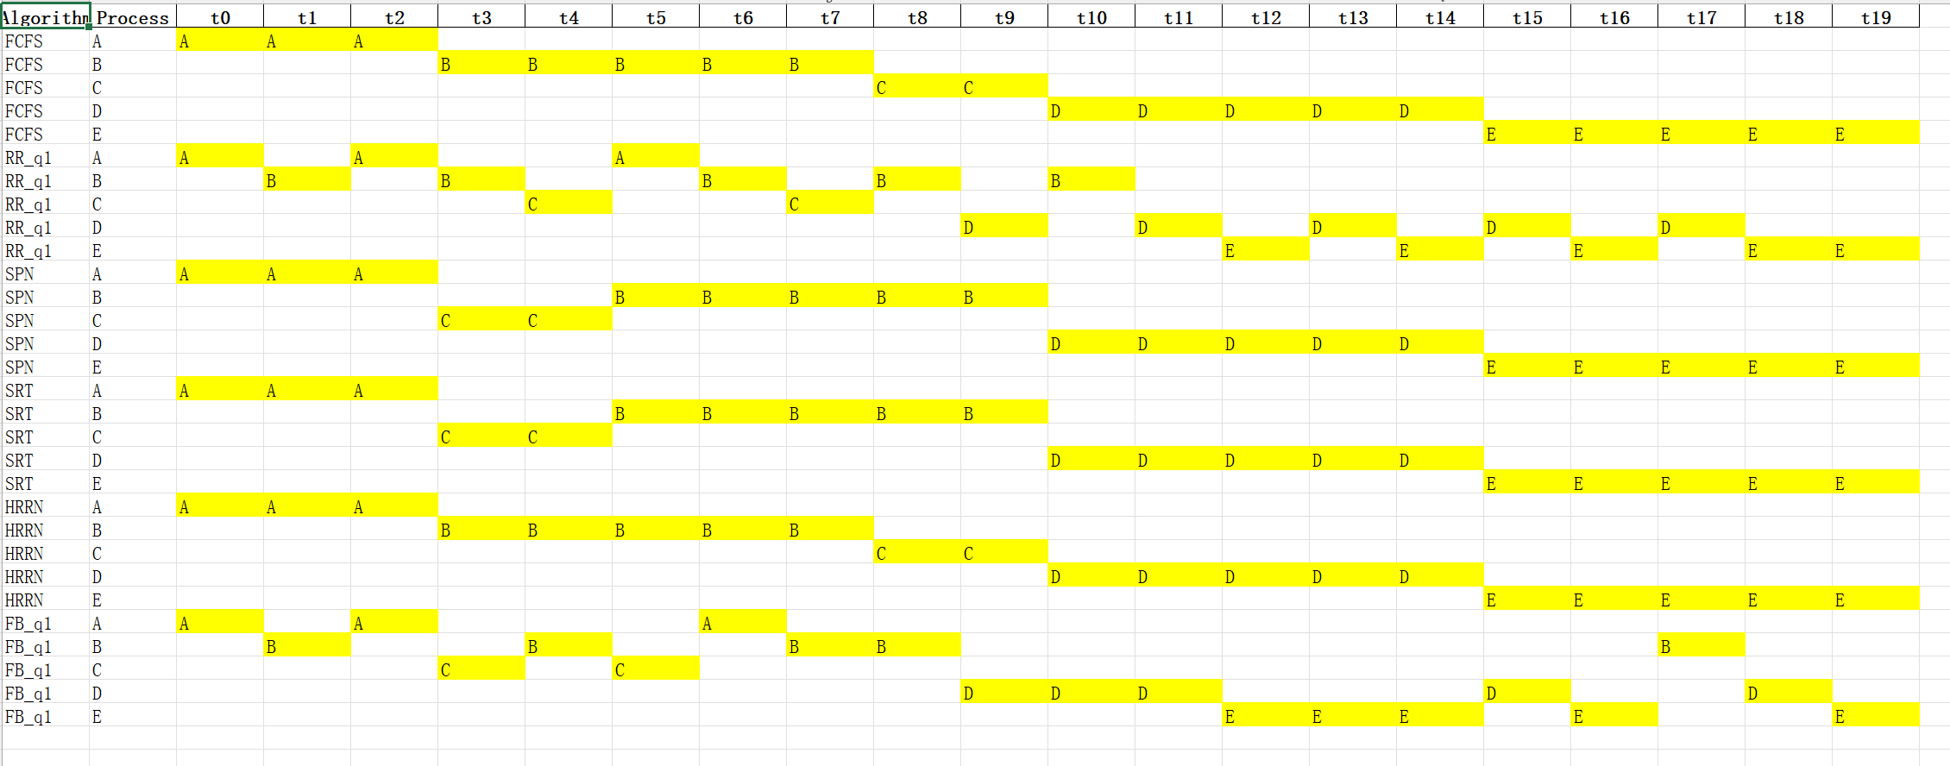
归一化周转时间
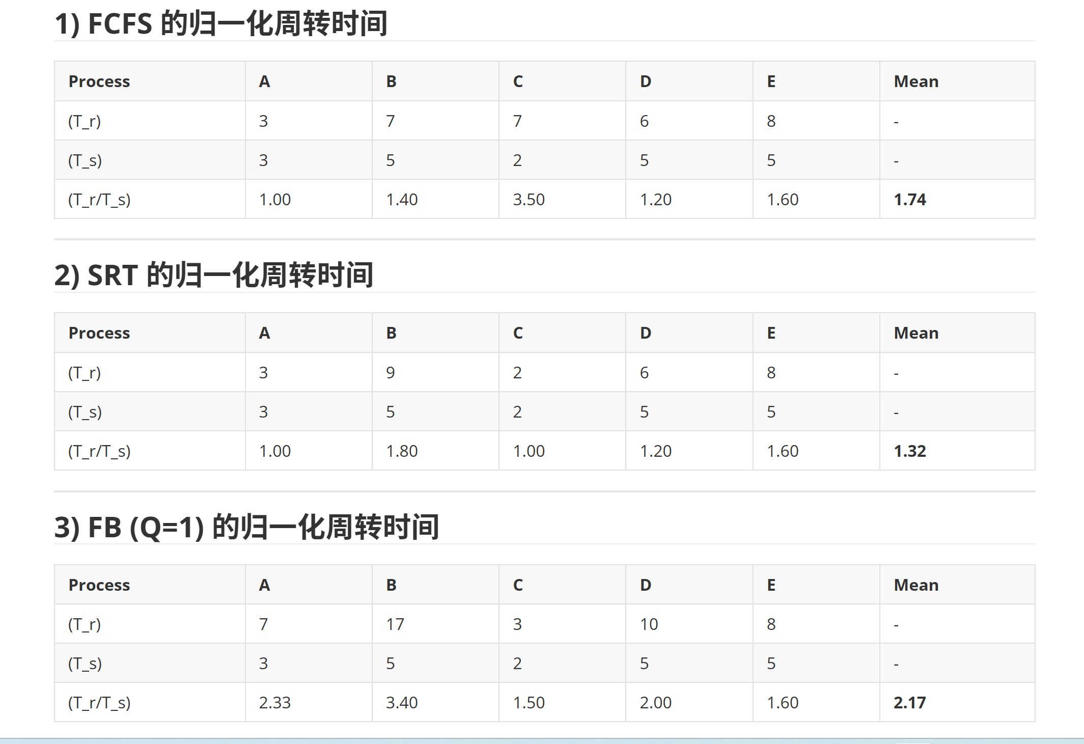
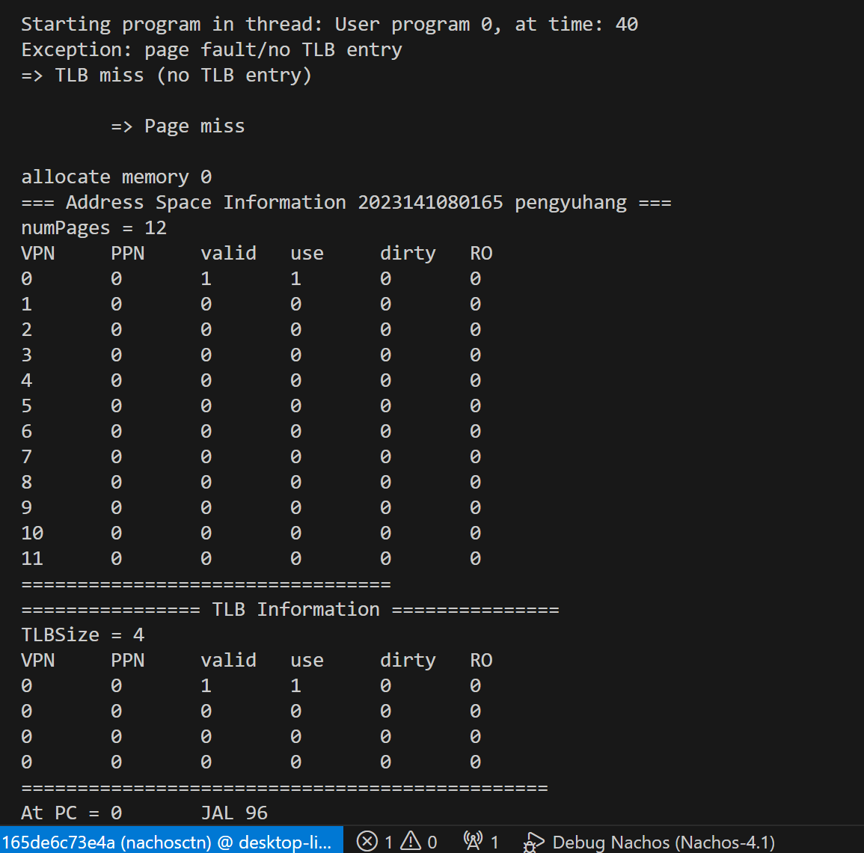
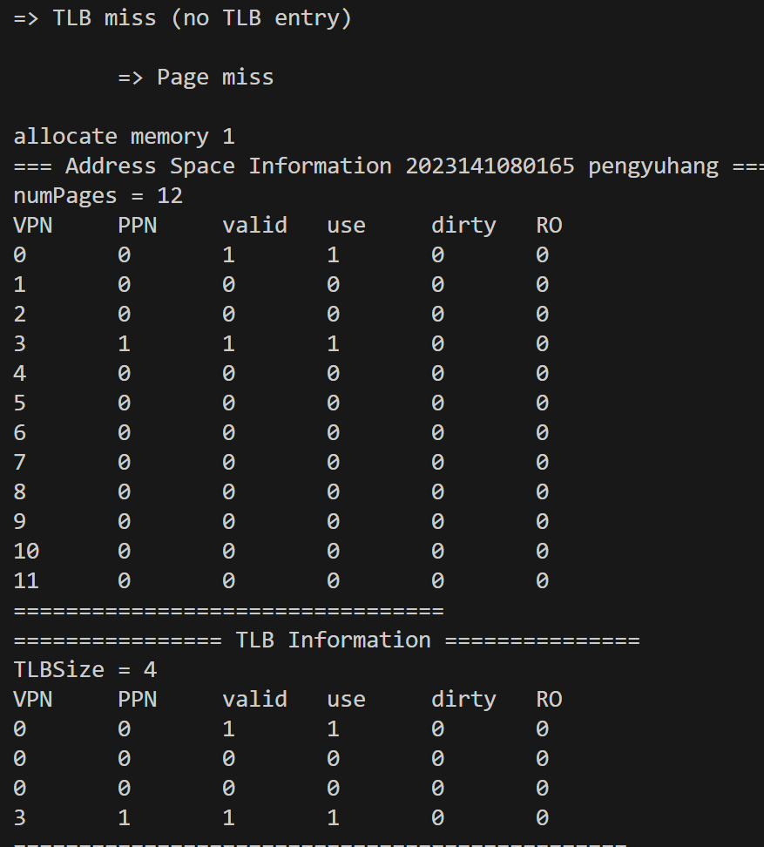
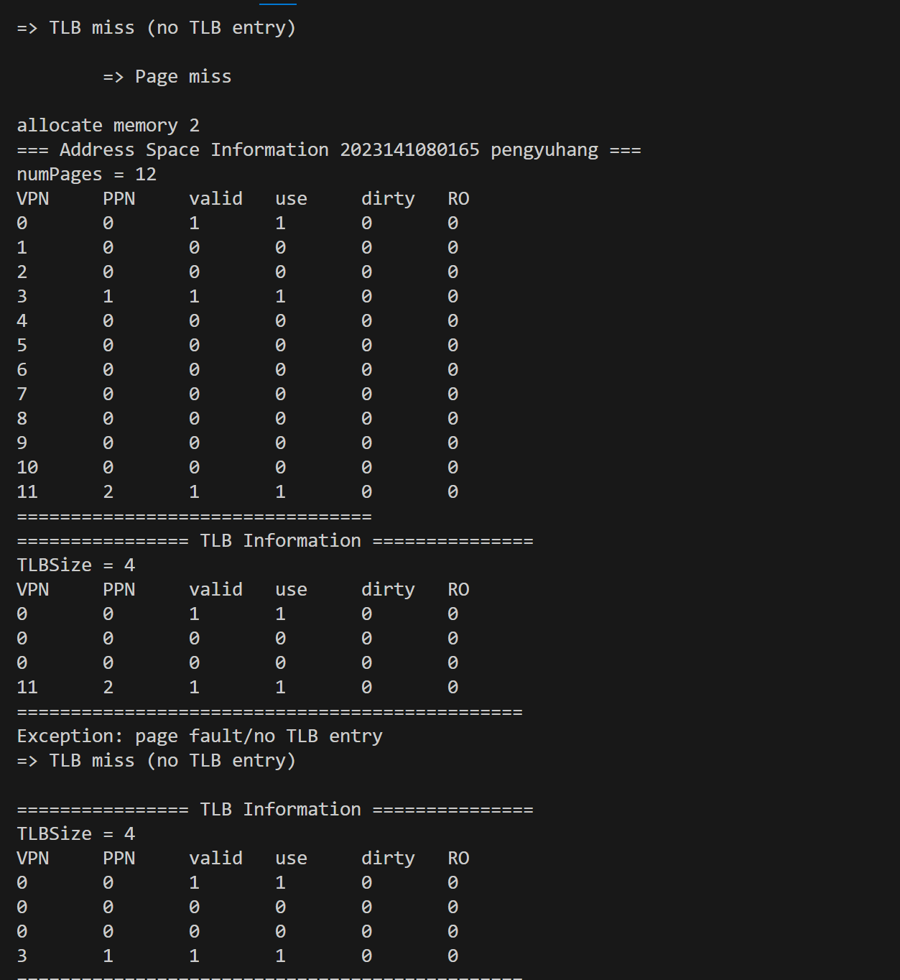
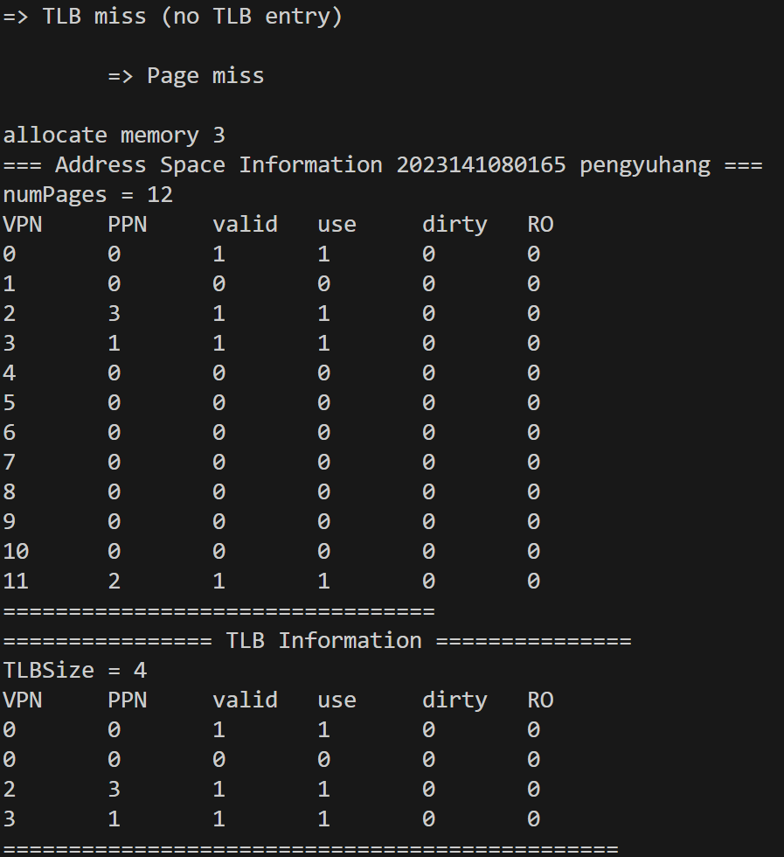

原因分析：
本实验中，共有 4 个虚页首次被访问，需要从虚拟内存调入物理内存，因此缺页中断发生 4 次。
但由于 TLB 大小有限且采用 vpn % TLBSize 的直接映射方式，不同虚页（如 vpn=3 和 vpn=11）会映射到同一 TLB 项，导致前者的 TLB 表项被后者覆盖。随后再次访问该页时，页已在内存中，页表命中，但 TLB 中没有对应项，因此产生了额外一次 TLB 不命中，却不会触发新的缺页中断。
故实验结果表现为 TLB miss 5 次，而缺页只有 4 次。

